**IES VISTA ALEGRE**



**Desarrollo y despliegue de la aplicación web de aula virtual “Educalegre”**

**TUTOR DEL PROYECTO: Jesús Manuel Lázaro Hernando**

**COMPONENTES:**

**IVAN VASILEV KARAIVANOV**

**JEFFREY SANCHEZ GIRALDO**

**MARTA PARRA SÁEZ**

1. INTRODUCCIÓN

1.1. DESCRIPCIÓN DEL PROYECTO

El proyecto que se describe a continuación consiste en el desarrollo de una web de aula virtual conocida como “Educalegre”. La aplicación presenta los aspectos más básicos que se pueden esperar de una web dinámica, permitiendo la completa interacción por parte de los usuarios, de los cuales tendremos a los alumnos y a los profesores. Una vez los usuarios se hayan registrado y accedan al aula virtual podrán intercambiar información.

1.2. ¿POR QUÉ ESTE PROYECTO?

En este último año nuestras la sociedad ha tenido que cambiar muchos aspectos de su vida de un modo inesperado. Uno de estos cambios significativos se ha producido en el ámbito de la educación, ya que la totalidad de los docentes y alumnos se han visto obligados a trabajar y estudiar desde casa.

Aunque existen bastantes plataformas de e-learning y servicios web que colaboran con las entidades educativas se ha podido observar seguramente la saturación de estos dado el incremento de usuarios que han sufrido.

La solución a ello era crear un aula virtual independiente y exclusiva para I.E.S Vista Alegre. A continuación, se mostrará la descripción de cómo surgió esta idea con una explicación más detallada de las partes fundamentales de la web, un análisis sobre los distintos elementos que intervienen en la misma y descripción de su funcionamiento. También se explicará el funcionamiento de todos los elementos que hasta el momento se han podido desarrollar, además de posibles mejoras y actualizaciones en un futuro.

1.3. PLANTEAMIENTO INICIAL

Con los conocimientos adquiridos durante del curso, hemos sabido responder a las necesidades del proyecto que hemos planteado, vamos a desarrollar una plataforma que se pueda usar en cualquier colegio o instituto que va a centralizar la tarea de profesores, alumnos y administradores.

Los profesores podrán comunicarse con los alumnos a través de la plataforma, podrán compartir apuntes, llevar la gestión de las faltas de los alumnos, dejar tarea a los alumnos y poder realizar pequeñas pruebas test para comprobar los conocimientos de los alumnos.

Por su parte podrán hacer preguntas a los profesores, tener los apuntes centralizados, saber las notas de sus asignaturas, saber los horarios de sus clases y realizar las tareas que les envíe a través de la plataforma.

1.4. FINALIDAD DEL PROYECTO

Esta aula virtual permite que los usuarios manejen archivos e intercambien información, diferenciando las tareas para profesores y alumnos. Ambos tipos de usuarios deben estar registrados en una base de datos para poder acceder en cualquier momento a su sesión.

En el caso de los profesores podrán realizar la gestión de las clases, ya sea crearlas o eliminarlas y la subida de archivos como apuntes o tareas y añadir una planificación de entrega de los trabajos para sus alumnos.

Por otro lado, los alumnos podrán unirse a una clase o darse de baja de la misma, y descargar los archivos que previamente ha gestionado su profesor y también se valora la posibilidad de que puedan realizar algún test interactivo.

1.5. REQUISITOS PREVIOS PARA USAR LA WEB

- Acceso a Internet.

- Visualización de pantalla amigable.

- Responsividad de los objetos visuales.

- Recogida de incidencias para soporte o el administrador de la web.

Los requisitos mínimos para poder trabajar en

2. ANÁLISIS DEL PROYECTO

2.1. TECNOLOGÍAS A UTILIZAR

Con el planteamiento inicial del proyecto, se han elegido las siguientes tecnologías para la realización del proyecto, en el lado del servidor hemos elegido el lenguaje PHP, en su versión 7.4, es uno de los lenguajes de programación más famosos  dado que puedes hacer cosas como crear páginas de inicio de sesión con usuario y contraseña, revisar detalles de un formulario, crear foros, galerías de imágenes, encuestas y mucho más, en la parte de cliente al principio hemos decidido usar JS Vanila, debido a que  implementado como parte de un navegador web permitiendo mejoras en la interfaz de usuario y páginas web dinámica. Todos estos servicios  van a residir en servidores cloud, en nuestro vamos a elegir AWS (Amazon Web Services) que va a ser desplegado en Docker.

¿Qué es Ubuntu Server? 

**Ubuntu Server** es una versión del Sistema Operativo Ubuntu, que es  un sistema operativo de código abierto, es una distribución de  Linux basaba en Debian, es un S.O sin entorno grafico por lo que  tomas las acciones que hagamos sobre el mismo se deben hacer  desde una consola a través de comandos

¿Qué es Apache y Tomcat?

**Apache** es un servidor web HTTP multiplataforma de  código abierto, es el servidor web más utilizado en el  mundo y permite a los propietarios de una web  mostrar el contenido de la misma, puede utilizarse con  distintos lenguajes de programación como PHP, Python o Perl. 

¿Qué es MYSQL CLUSTER?

**MySQL** es un sistema de gestión de base de datos  relacional, es uno de los gestores de base de datos más conocido de la actualidad, pertenece a la empresa  Oracle,

Una vez realizadas la Descripción de Proyecto, el Planteamiento Inicial y el Análisis de Proyecto antes de empezar con la Implementación del proyecto, vamos a hacer unos pequeños diccionarios de términos que vamos a usar durante la implementación del mismo además vamos a listar una serie de programas de manera muy breve que se debe conocer para entender el funcionamiento del servicio.

2.2. TÉRMINOS

- Diagramas de caso de uso: es un conjunto de actividades que realiza una o más personas u objetos, conocidos como actores, donde se describe de forma comprensible las acciones que puede realizar.

- Diagramas de clase:

- Diagramas de flujo:

- Diagramas UML:

- Lenguaje de marcas:

- Hoja de estilo:

- Front-end:

- Back-end :

- Sistema de control de versiones:

-  Servidor local:

- Servidor remoto:

- Expresión regular:

- Base de datos:

- Log:

- Páginas web dinámicas:

- Páginas Web estáticas:

- Framework:

- Hosting:

- JS Vanilla:

- Expresión regular:

- AJAX:

- JQuery:

- Responsividad:

- Validación:

- Hash:

- Favicon:

2.3. FASES DEL PROYECTO

El proyecto lo vamos a dividir en 4 fases:

1. DIAGRAMA DE CASO DE USO:

Se ha desarrollado una aplicación web que simula un Aula virtual muy básica, a ella acceden los usuarios y es gestionada por el administrador de la misma. El equipo que administra la página se encargará de gestionar toda la información mediante el uso de bases de datos, mantenimiento de la página, resolución de problemas y de consultas planteadas por los usuarios clientes que la utilizan y que puedan surgir durante su experiencia. En el caso de los usuarios, tendremos dos tipos, que serán alumnos y profesores. Ambos tipos de usuarios tienen en común la posibilidad de acceder a la página, pero para poder trabajar con ella necesitarán registrarse previamente, una vez dados de alta en la base de datos gestionada por el administrador, podrán acceder a su área de trabajo, la cual cambia en función del tipo de usuario que ha accedido. También podrán comunicarse entre alumnos y profesores, realizar consultas, generar incidencias que puedan surgir y ponerse en contacto con el equipo desarrollador que administra la página. Una vez se ha accedido a la página, en el área de trabajo de los usuarios, los profesores podrán subir sus tareas y exámenes a proponer a los alumnos, poner calificaciones o anuncios informativos. En el caso de los alumnos, también podrán descargar todos estos archivos y a futuro subir sus soluciones para proceder a recibir una calificación por parte del profesor.

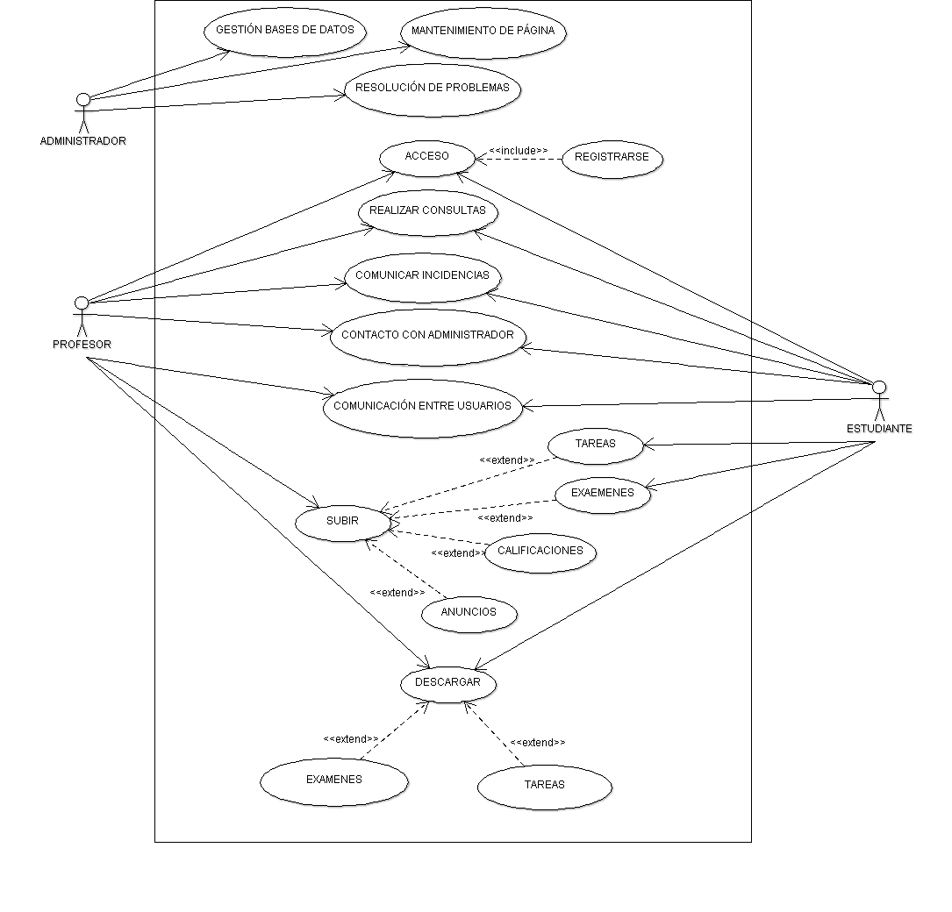

2. DIAGRAMA DE CLASES

En nuestra aplicación existen dos tipos de usuarios: alumnos y profesores, ambos identificados por un código, nombre, apellidos, nombre de usuario, correo y contraseña. Cada uno de los alumnos pertenece a un único grupo del que un profesor es tutor, este grupo estará identificado por un código y un nombre descriptivo. Los profesores impartirán asignaturas y estas estarán asociadas a un grupo concreto, dichas asignaturas se identifican por un código y un nombre. Dentro de esa asignatura concreta se plantean exámenes y tareas a los alumnos que están matriculados. Los exámenes y las tareas están identificados por un código, nombre y pertenecen a una asignatura concreta, además tendrán puesta una calificación que se asociará al alumno que corresponda:

Diagrama de clases:

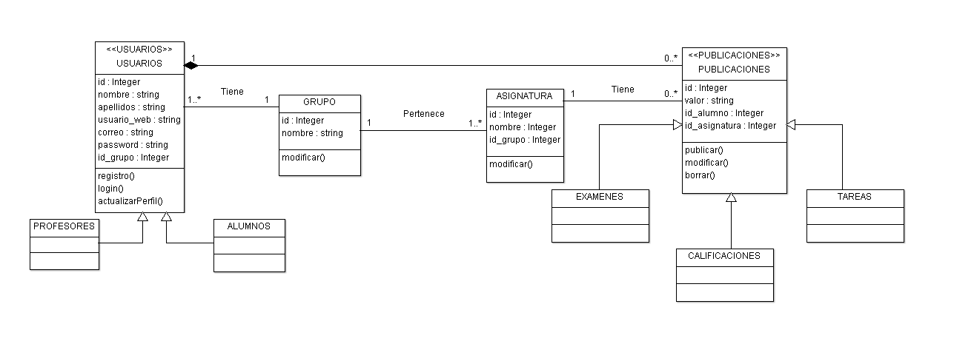

3. DIAGRAMA E/R

Descripción del diseño de la base de datos “Educalegre.sql”

Al aula virtual acceden dos tipos de usuarios: PROFESORES y ALUMNOS. Los PROFESORES imparten ASIGNATURAS a los ALUMNOS, todos ellos forman parte de un GRUPO concreto, aunque en el caso del PROFESOR, éste puede impartir a más GRUPOS.

El usuario PROFESOR puede realizar las siguientes acciones en la web:

- Subir una TAREA o un EXAMEN de la ASIGNATURA que corresponda.

- Corregir dicha TAREA o EXAMEN.

- Subir CALIFICACIONES de sus ALUMNOS.

El usuario ALUMNO puede realizar las siguientes acciones en la web:

- Subir su TAREA o EXAMEN de la AISGNATURA que corresponda.

- Recibir CALIFICACIONES del PROFESOR

Las CALIFICACIONES corresponden a una ASIGNATURA y ALUMNO del GRUPO.

Cada ENTIDAD tendrá los siguientes atributos (A modo inicial):

-   ALUMNO(id_alumno(PK), id_grupo(FK), nombre, apellidos, username_web, correo, …)

-   PROFESOR(id_profesor(PK), id_grupo(FK), nombre, apellidos, username_web_p, correo, …)

-   GRUPO(id_grupo(PK), nombre, …)

-   ASIGNATURA(id_asignatura, id_grupo)

-   CALIFICACIONES(id_calificacion(PK), nota, id_alumno(FK), id_asignatura(FK))

-   TAREAS(id_tarea(PK),archivo,id_alumno(FK),id_asignatura(FK))

-   EXAMENES(id_examen(PK),archivo,id_alumno(FK)),id_asignatura(FK))

• N:M ALUMNOS y 1:N PROFESORES pertenecen a 1:1 GRUPO

• 1:N ALUMNOS suben 0:N TAREAS y 0:N EXAMENES

• 1:N PROFESORES imparten 1:N ASIGNATURAS

• 1:1 ASIGNATURA pertenece a 1:1 GRUPO (aunque existan convalidaciones no todas las asignaturas se llaman igual, en principio no se van a tener en cuenta convalidaciones.

MODELO E/R

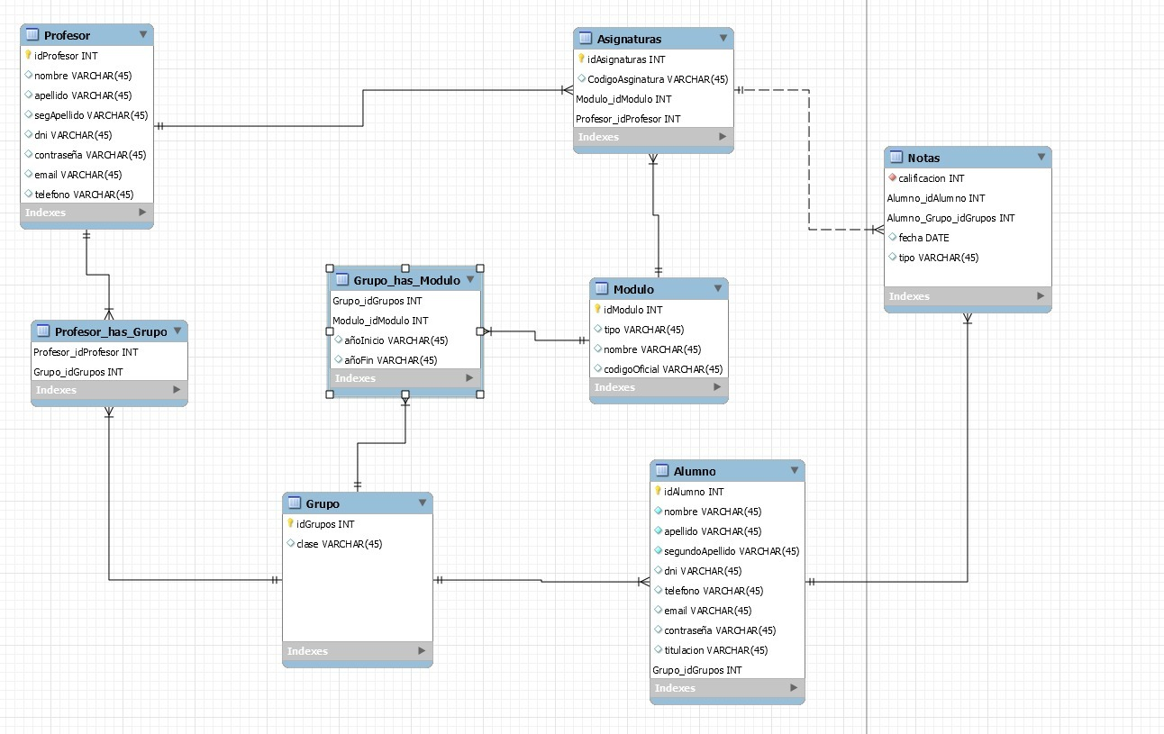

4. DESARROLLO EN LOCAL

Para ello se ha empleado la herramienta de XAMPP con el servidor localhost, de modo que, cada uno de los componentes del grupo puedan trabajar con sus propias versiones durante el desarrollo, se ha puesto en práctica el uso de git para controlar las versiones y corregir de forma más sencillas posibles fallos, luego se realiza la subida de cada repositorio de forma individual para la puesta en común de las implementaciones de cada miembro y así proponer nuevas ideas, mejoras y correcciones desde Github.

5. DESPLIEGUE EN UN SERVIDOR REAL

Por realizar

3. DISEÑO E IMPLANTACIÓN DEL AULA VIRTUAL

En este apartado vamos a mostrar el funcionamiento y los elementos visuales de la web, además de los

4. MANTENIMIENTO Y MEJORAS

A continuación, se exponen todas las posibles implementaciones sobre la web a futuro para mejorar la experiencia de los usuarios y tener una web más profesional.

- Implementar un chat de comunicación entre usuarios independientemente de si son profesores o alumnos.

- Generar pop-ups informativos para los profesores o alumnos respectivamente en función de qué tipo de usuario haya subido algún nuevo archivo.

- Uso de Cookies para facilitar el manejo y las visitas.

- Incluir un foro de debate para hablar de los temas que se deseen.

- Añadir test interactivos en la propia web.

5. CONCLUSIÓN

5. ESTÁNDARES Y NORMATIVAS EMPLEADOS

6. BIBLIOGRAFÍA

<https://www.ender.es/2010/04/modelo-entidad-relacion-un-ejemplo-practico-ii-horarios/>

<https://www.w3schools.com/js/DEFAULT.asp>

<https://www.w3schools.com/css/default.asp>

<https://www.w3schools.com/html/default.asp>

<https://www.ma-no.org/es/programacion/javascript/validacion-de-formularios-html-usando-bulma-y-vanilla-javascript>

<https://www.php.net/manual/es/>

<https://bulma.io/documentation/>

<https://www.flaticon.com/>

https://bennettfeely.com/clippy/

<https://alpsquid.github.io/quizlib/>

<https://github.com/ashuparekh/javascript-quiz>

<https://www.actua.es/actualizo-web-wordpress-html5/>

Información también recogida de apuntes del curso de DAW.